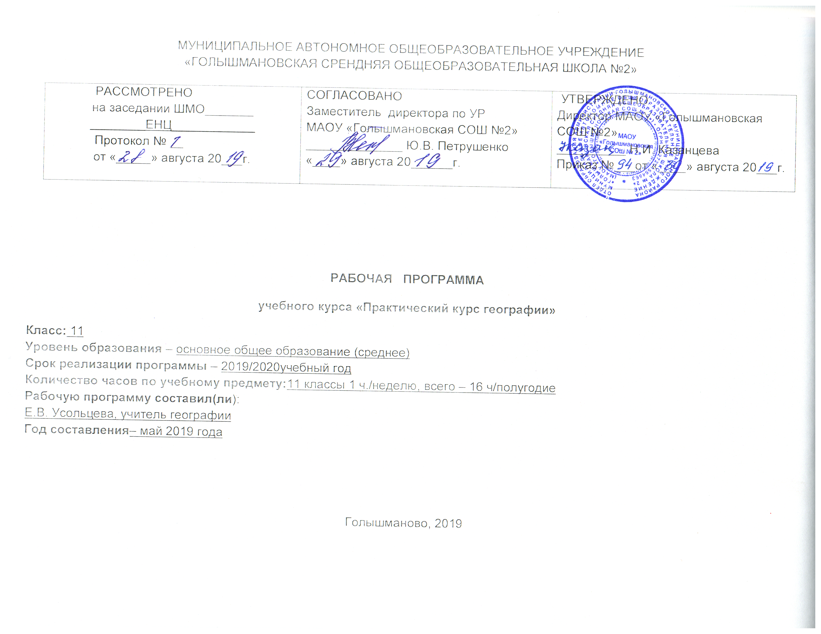
- Пояснительная записка

Данная программа предназначена для учащихся 10, 11 классов, выбирающих профиль обучения в старшей школе, связанный с предметами естественнонаучного цикла. Является углубленным вариантом базового учебного предмета география. Программа рассчитана на 17 часа учебного времени.
Содержание предметного курса «Практический курс географии» позволяет расширить рамки школьного стандарта по географии, создать условия для повышения познавательной активности учащихся, расширяя их коммуникативные возможности; благоприятствует созданию положительной мотивации к предмету, даёт стимул к самостоятельной работе по изучению предмета. Курс представляется особенно актуальным, так как вооружает учащихся углубленными знаниями по физической, экономической, политической и социальной географии. Важная особенность предложенного курса заключается в том, что его можно рассматривать как своего рода универсальный курс. В одном случае его содержание может максимально способствовать реализации углубленного содержания школьного предмета географии, предполагающее подготовку к экзамену, в том числе в форме ЕГЭ, в другом, что не менее важно, нести в себе общезначимую культурологическую направленность, способствовать формированию всесторонне образованной личности.
Содержание курса предполагает работу с разными источниками информации: картографическими, текстовыми, статистическими, профилями, диаграммами, рисунками, схемами и др. Содержание каждой темы элективного курса включает в себя большое количество практических заданий, тестов, задач самостоятельную работу учащихся, создание мультимедийных проектов. При организации занятий целесообразно создавать ситуацию, в которой каждый ученик мог бы выполнить индивидуальную работу и принять участие в работе группы.

Цель курса – углубленное изучение учебного курса «География», предполагающее подготовку к экзамену, в том числе в форме ЕГЭ.

Предметный курс по географии призван, восполнить пробелы в образовании учащихся и решить следующие задачи:
- развитие содержания базисного курса географии, изучение которого осуществляется на минимальном общеобразовательном уровне;
- создание условий для повышения информационности и коммуникативной компетентности учащихся в основных аспектах географии;
- обогащение активного словаря учащихся необходимым запасом специальных терминов и понятий, связанных с данным курсом;
- развитие умений собирать, обобщать, систематизировать географическую информацию, анализировать и сравнивать географические карты, статистический материал, сведения и факты;
- способствовать удовлетворению познавательных интересов в области географической деятельности человека;
- создание условий активной познавательной деятельности у школьников в географической области;
- способствовать обогащению внутреннего мира учащихся;
- формирование познавательно-коммуникативной потребности учащихся;
- создание положительной мотивации обучения на данном курсе.

- Требования к уровню подготовки обучающихся

Учащиеся должны уметь:
- свободно ориентироваться по физическим, экономическим и политическим картам;
- анализировать, сравнивать и обобщать прочитанный материал, делать выводы и заключения на основе анализа географических карт и статистических данных;
- следить за изменениями, происходящими на политической карте мира в последние годы;
- решать задачи среднего уровня сложности в сжатых временных рамках;
- предлагать способы решения задач повышенной сложности и выбирать из них рациональный;
- решать комбинированные контрольные работы;
- представлять результаты практических работ в виде таблиц, диаграмм.
- подготовить устные сообщения с использованием различных источников информации, в том числе исторических и географических карт, литературных источников, материалов периодической печати, информационных ресурсов ИНТЕРНЕТ.

Принципы отбора материала:
1. Доступность. Степень сложности заданий определяется уровнем овладения учащимися географических знаний и умений.
2. Преемственность. Материал логично вырастает из всех курсов географии, построенных по программе базисного учебного плана для общеобразовательной школы.
3. Аутентичность. Учащиеся работают с фактами, происходящими в настоящее время, и статистическим материалом.
4. Социальная значимость. Материал является необходимым:
- для формирования мировоззрения,
- реализации современного метода творческого и коммуникативно-ориентированного обучения в географии;
- использования знаний и умений в быту и в процессе подготовки к будущей профессиональной деятельности;
- социально – ответственного отношения к окружающей среде в ходе повседневной трудовой и бытовой деятельности.

Формы контроля и система оценивания
Система оценки достижений учащихся происходит в течение всего срока обучения в виде тестовых заданий различного уровня различной сложности для текущего и промежуточного контроля.
В начале курса обучения контрольная работа с целью выявления уровня знаний учащихся и пробелов в знаниях. В конце каждого раздела предлагаются такие формы контроля, как составление и выполнение теста, составление и решение задач, вопросов; составление сравнительных таблиц, подготовка устных сообщений, учебная дискуссия.
Конечным результатом в изучении данного курса может быть контрольная работа в форме ЕГЭ или олимпиадная работа.
Предлагается следующая оценочная шкала: тест выполнен на 90% и выше – «отлично», 70% и выше – «хорошо», 50% и выше – «удовлетворительно», ниже 50% - «неудовлетворительно».
Для зачёта по элективному курсу учащимся необходимо успешно выполнить итоговый тест, подготовить доклад с использованием Интернет ресурсов или мультимедийную презентацию на изучаемую тему.
- Содержание рабочей программы

Раздел 1. Познание мира по картам
Система условных знаков. Измерение расстояний, площадей на плане и карте. Чтение рельефа. Построение профиля по плану и карте. Определение направлений и координат. Азимут магнитный и истинный.

Раздел 2. Земля – планета Солнечной системы
Солнечная система, планеты, из которых она состоит.
Солнце – основной источник энергии на Земле. Солнце – желтая звезда. Белые звезды. Солнечная атмосфера: фотосфера, хромосфера, корона. Солнечные затмения, радиация.
Гипотезы происхождения планет. Начальное состояние Земли. Земля в Солнечной системе. Движение Земли. Строение Земли. Главные особенности оболочек Земли.
Исследования океанов. Свойства океанической воды. Движения вод в океанах. Природные комплексы океанов. Природные ресурсы океанов и их хозяйственное использование.
Особенности природы материков.

Раздел 3. Россия – Великая держава
Формирование, освоение и изучение территории России. Многонациональность как специфический фактор формирования и развития России. Межнациональные проблемы. Численность населения страны и регионов и причины ее определяющие. Интенсивность урбанизации в России. Роль экономически активного населения в развитии и размещении хозяйства.
Огромные природные богатства России. Размещение природных ресурсов по территории страны. Ресурсообеспеченность России. Проблемы использования ресурсов.
Современные тенденции в экономике страны. Хозяйственная специализация экономических районов. Россия в международном разделении труда.

Раздел 4. Политическая география
Мозаика политической карты страны, регионов и всего земного шара. Территориальная расстановка и соотношение политических сил, как в планетарном масштабе, так и внутри стран и регионов. Сущность геополитики и современных геополитических процессов.
Развитие и размещение населения и хозяйства в отдельных регионах и странах.

Раздел 5. Глобальные проблемы человечества
Географические аспекты глобальных проблем и их проявление в различных регионах мира. Глобальные проблемы многоликого человечества и каждого из нас.

Содержание данного курса поможет учащимся:
- объединить полученные по всем курсам географии знания в единую систему;
- получить более глубокие географические знания;
- расширить кругозор и сформировать у учащихся поведенческий стереотип: «Планета Земля – это система, которая живёт по определенным законам. Чтобы выжить, надо понять эти законы и использовать их в своих интересах».

- Тематическое планирование.

№ п/п | Название раздела | Название темы | Всего часов
1 | Познание мира по картам | 1.Топографическая карта  2. Географическая карта как источник знаний | 1  1
2 | Планета Земля | 1. Солнечная система  2. Земля и Солнце  3. Мировой океан  4. Южные материки  5. Северные материки | 1  1  1  1  1
3 | Россия – Великая держава | 1. Многонациональная страна  2. Природные ресурсы России  3. Экономика страны | 1  1  1
4 | Политическая география | 1. Территориально-политическая организация общества  2. Страны «Большой 8»  3. Зарубежная Европа, Зарубежная Азия  6. Северная Америка, Латинская Америка  8. Африка, Австралия, Океания | 1  1  1  1  1
5 | Глобальные проблемы человечества  Итоговое занятие |  | 1
 | Итого |  | 16

СОГЛАСОВАНО  Заместитель директора по УР  МАОУ «Голышмановская СОШ №2»  ________________ Ю.В.Петрушенко  «____» _______________ 20_____г. | Приложение №___  к Рабочей программе учителя  утвержденной приказом директора по школе  от «__» _______20______ № _______

КАЛЕНДАРНО-ТЕМАТИЧЕСКОЕ ПЛАНИРОВАНИЕ

учебного курса «Практический курс географии»

Класс: 11 класс
Учитель: Усольцева Елена Владимировна
Учебный год – 2019/2020учебный год

Голышманово, 2019

КАЛЕНДАРНО-ТЕМАТИЧЕСКОЕ ПЛАНИРОВАНИЕ
по предметному курсу 11 класс

№ п/п | Дата факт | Дата  План | тема урока | Элементы содержания  (основные понятия) | Планируемые результаты обучения | Виды контроля  (формы)
Познание мира по картам (2 часа)
1 |  | 03.  09 | Топографическая карта | Виды географических карт по содержанию, по охвату территории, по масштабу. Работа с различными видами географических карт ( топографическими, общегеографическими, синоптическими) Определение координат объектов. | Знать различия плана, глобуса и географических карт. Уметь читать карты различного содержания. Определять координаты объектов. | Практическая работа
2 |  | 10.  09 | Географическая карта как источник знаний |  |  | Решение задач
Планета Земля (5 часов)
3 |  | 17.  09 | Солнечная система | Материки и океаны Земли. Размеры, форма, строение Земли. Оболочки Земли.  Уникальные особенности природы материков и океанов Земли. Объяснение закономерностей проявления особенностей природы Африки, Австралии, Южной и Северной Америки, Евразии, Антарктиды. Океаны Земли и их особенности. Народы, населяющие разные материки. Религии народов мира, их география. Классификация стран. Уникальные страны мира. | Уметь выделять существенные признаки географических объектов и явлений.  Знать географические следствия движения Земли, географические явления и процессы в геосферах, взаимосвязь между ними, их изменение в результате деятельности человека. Уметь определять поясное время  Знать географические особенности природы материков и океанов, а также географию народов Земли. Различия в хозяйственном освоении разных территорий, связь между географическим положением, природными условиями, ресурсами и хозяйством отдельных регионов и стран. Уметь составлять краткую географическую характеристику разных территорий. | Беседа
4 |  | 24.  09 | Земля и Солнце |  |  | Беседа
5 |  | 01.  10 | Мировой океан |  |  | Тестирование
6 |  | 08.  10 | Южные материки |  |  | Решение задач
7 |  | 15.  10 | Северные материки |  |  | Решение задач
Россия – Великая держава (3 часа)
8 |  | 22.  10 | Многонациональная страна | Народы России, их обычаи, традиции, религия, география. Языковые семьи народов России.  Рельеф России, особенности формирования. Климат России. Внутренние воды. Особенности почв, растительного и животного мира  Экономические районы России, их особенности. Специализация экономических районов. Провинциальные города нашей страны. Архитектурные памятники в России. | Знать специфику географического положения и особенности природы, природно-хозяйственных зон и районов. Уметь находить в разных источниках информацию, необходимую для изучения географических объектов и явлений разных территорий России.  Знать особенности географического положения и административно-территориального устройства РФ. Особенности ее экономики. Уметь приводить примеры крупнейших сырьевых и топливно-энергетических баз, районов и центров производства важнейших видов продукции, основных коммуникаций.  Экономические связи РФ. | Практическая работа
9 |  | 05.  11 | Природные ресурсы России |  |  | Тестирование
10 |  | 12.  11 | Экономика страны |  |  | Тестирование
Политическая география (5 часов)
11 |  | 19.  11 | Территориально-политическая организация общества | Мозаика политической карты страны, регионов и всего земного шара. Территориальная расстановка и соотношение политических сил, как в планетарном масштабе, так и внутри стран и регионов. Сущность геополитики и современных геополитических процессов.  Развитие и размещение населения и хозяйства в отдельных регионах и странах. | Знать: Показатели уровня развития стран. Методика типологии: многопризнаковые классификации. Экономически развитые страны. Страны с переходной экономикой. Развивающиеся страны. Наименее развитые страны мира. Место и роль стран различных социально-экономических типов в мировой экономике. Динамика численности населения мира и его регионов. Основные демографические показатели. Источники данных о численности населения. Демографическая политика. Динамика численности населения. Закономерности размещения населения мира. География культуры (языки, расы, этносы). География религий. Территориальное разделение труда. Мировая торговля. Международная экономическая интеграция. | Беседа
12 |  | 26.  11 | Страны «Большой 8» |  |  | Семинар
13 |  | 03.  12 | Зарубежная Европа, Зарубежная Азия |  |  | Тестирование
14 |  | 10.  12 | Северная Америка, Латинская Америка |  |  | Тестирование
15 |  | 17.  12 | Африка, Австралия, Океания |  |  | Тестирование
16 |  | 24.  12 | Глобальные проблемы человечества  Итоговое занятие | Географические аспекты глобальных проблем и их проявление в различных регионах мира. Глобальные проблемы многоликого человечества и каждого из нас. | Изменения природных комплексов на территории. Проблемы охраны растительного и животного мира. | Беседа  Контроль в формате ЕГЭ

Лист корректировки рабочей программы
учителя _Е.В. Усольцевой по предмету география
на 2019/2020 учебный год

Класс | Название раздела, темы | Дата проведения по плану | Причина корректировки | Корректирующие мероприятия | Дата проведения по факту

